Izrada radnog naloga

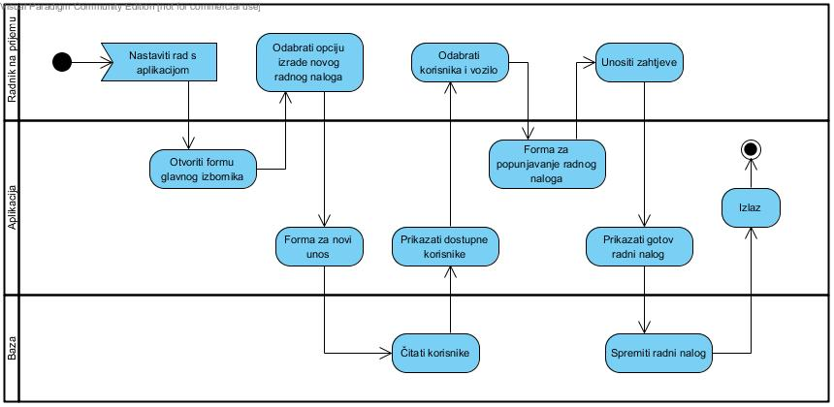

Radnik na prijemu nakon što je već prijavljen, u glavnom izborniku odabire opciju za izradu novog računa. Nakon toga otvara se forma za novi unos u kojoj su prikazani korisnici i njihova vozila dostupni u bazi podataka. Radnik na prijemu odabire korisnika i vozilo koje je stiglo na servis. Nakon odabira vozila otvara se forma radnog naloga u kojoj su već uneseni podaci o vlasniku i vozilu, a radnik mora samo dopisati servisne radove koje je potrebno izvršiti na vozilu. Kad je forma popunjena, radni nalog je spreman za spremanje u bazu.

Izrada računa

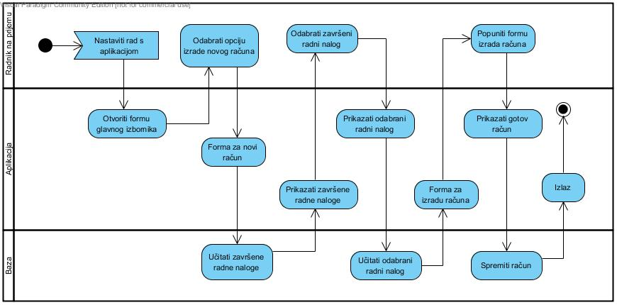

Radnik na prijemu je već prijavljen te u svom sučelju odabire opciju izrade novog računa. Odabirom opcije, otvara se forma za novi unos u kojoj se iz baze učitava popis svih vozila na kojima je servis završen te čekaju izdavanje računa. Radnik na prijemu odabire željeni radni nalog, nakon čega se on učitava iz baze te prikazuje u formi za izradu računa. Nakon što je radni nalog učitan, radnik na temelju obavljenih radova popunjava formu za izradu računa. Nakon što su u formu uvršteni svi djelovi i usluge koje su rađene na vozilu, prikazuje se gotov račun te se isti sprema u bazu.

Pregled izvještaja

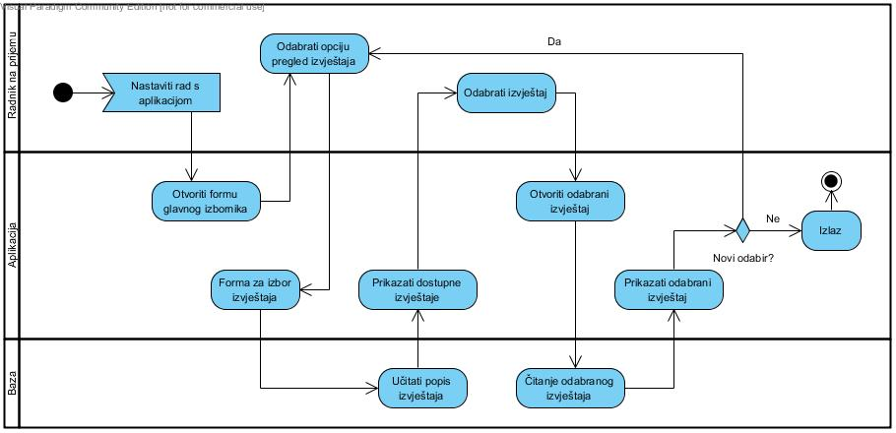

Radnik na prijemu je već prijavljen u bazu, pa za prikaz izvještaja odabire opciju pregled izvještaja iz glavnog izbornika. Odabirom te opcije pojavljuje se forma za izbor traženog izvještaja čiji se popis učitava iz baze. Kad se prikažu dostupni izvještaji, radnik odabire traženi izvještaj koji se zatim učitava iz baze i izlistava na ekranu. Kad je izvještaj jednom prikazan, nudi se opcija odabira novog izvještaja koja vraća na početak, na način da prikazuje istu formu koja se pojavljuje nakon odabira opcije pregled izvještaja u glavnom izborniku.